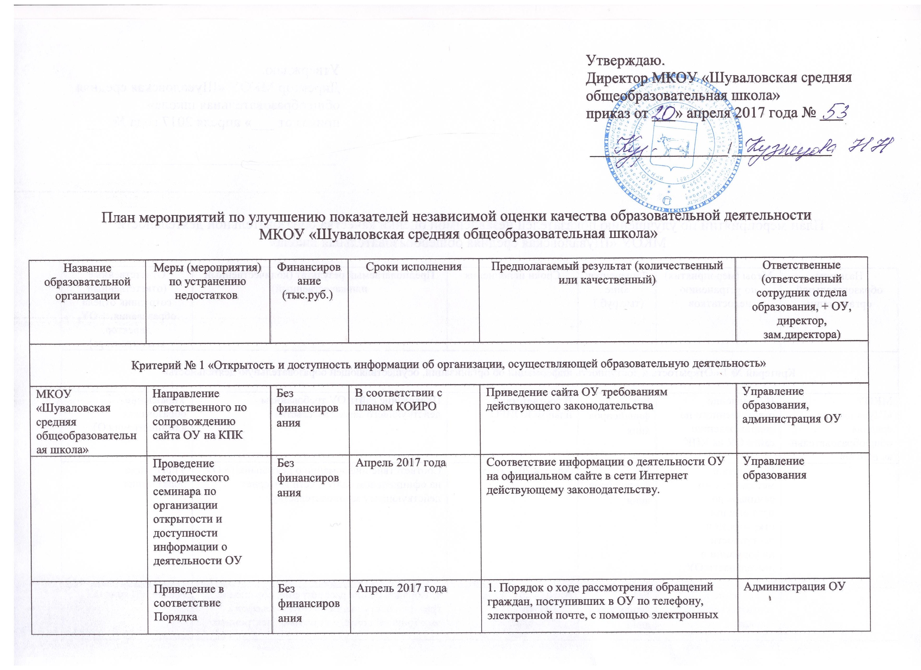
 | рассмотрения обращений граждан |  |  | сервисов, доступных на официальном сайте ОУ.  2. Наличие на сайте учреждения механизмов обратной связи
 | Проверка сайта ОУ | Без финансирования | 1 раз в месяц | Наличие актуальной и достоверной информации на сайте ОУ, ее соответствие требованиям правил размещения на официальном сайте образовательной организации в информационно-телекоммуникационной сети «Интернет» (Постановление Правительства РФ от 10.07.2013 № 582) | Управление образования, администрация ОУ
 | Проведение родительского собрания | Без финансирования | Ежегодно | Информирование родительской общественности о ходе, процедуре проведения и результатах НОКО ОД учреждения | Администрация ОУ
Критерий № 2 «Комфортность условий, в которых осуществляется образовательная деятельность»

МКОУ «Шуваловская средняя общеобразовательная школа» | Организация работы по укреплению материально-технической базы ОУ | 339,2 тыс.руб | До 4 августа 2017 года | Создание современных условий осуществления образовательного процесса | Управление образования,  Администрация ОУ
 | Модернизация спортивного зала в рамках федеральной программы | 897,7 тыс.руб | 31 августа 2017 года | Создание соответствующих условий для охраны и укрепления здоровья обучающихся | Управление образования,  Администрация ОУ
 | Организация курсовой подготовки для педагогов, работающих с детьми с ОВЗ и инвалидами | Без финансирования | В соответствии с планом КОИРО | 100% повышение квалификации педагогов | Администрация ОУ
 | Организация методического сопровождения руководителей и педагогов ОУ по реализации адаптированных образовательных программ для детей с ОВЗ | Без финансирования | В течение года | Создание благоприятных условий для обучения и воспитания обучающихся с ОВЗ | Администрация ОУ
Критерий № 3 «Доброжелательность, вежливость, компетентность работников»

МКОУ «Шуваловская средняя общеобразовательная школа» | Проведение психологических тренингов, семинаров, лекций для педагогов по культуре общения | Без финансирования | В течение года | Повышение компетентности работников ОУ | Управление образования,  Администрация ОУ
 | Организация диалога педагогов и родителей по вопросам оценки учебных достижений учащихся | Без финансирования | В течение года | Повышение доли получателей образовательных услуг, положительно оценивающих доброжелательность и вежливость работников ОУ | Администрация ОУ
Критерий № 4 «Удовлетворенность качеством образовательной деятельности организаций»

МКОУ «Шуваловская средняя общеобразовательная школа» | Реализация комплекса мероприятий по информированию участников образовательного процесса о совершенствовании материально-технического обеспечения учреждения, о спектре предоставляемых образовательных услуги их качестве | Без финансирования | В течение года | Увеличение доли получателей образовательных услуг, удовлетворенных материально-техническим обеспечением и качеством предоставляемых образовательных услуг | Администрация ОУ
 | Составление перспективного плана по улучшению материально-технического обеспечения учреждения | В соответствии со сметой | Май 2017 года | Реализация перспективного плана | Управление образования,  Администрация ОУ

